**Фізика 10 клас**

**Тема: Газові закони**

**Мета:**

* ввести поняття «ізопроцес», вивчити газові закони; формувати вміння пояснювати закони з молекулярної точки зору; відображати графіки процесів; вчитися розв’язувати задачі, використовуючи рівняння стану та газові закони;
* активізувати розумову діяльність; формувати алгоритмічне мислення; розвивати вміння порівнювати, виявляти закономірності; розвивати вміння застосовувати отримані знання в нестандартних ситуаціях для розв’язання аналітичних та графічних задач;
* формувати пізнавальний інтерес учнів та прагнення до глибокого засвоєння теоретичних знань через розв’язування задач.

**Хід уроку**

**І. Організаційний етап**

**ІІ. Мотиваційний етап**

* Що є об’єктом вивчення МКТ?
* Що в МКТ називається ідеальним газом?
* Які динамічні параметри використовують, щоб описати стан ідеального газу?
* Яке рівняння пов’язує між собою всі три термодинамічні параметри?

Проведемо один цікавий дослід, якому вже біля трьохсот років. Його приписують французькому вченому Рене Декарту (з латинської його прізвище – Картезій). Дослід був таким популярним, що на його основі створили іграшку, яку назвали «Картезіанський водолаз».

Прилад являв собою скляний циліндр, заповнений водою, в якій вертикально плавала фігурка людини. Фігурка знаходилася у верхній частині посудини. Коли натискали на резинову плівку, яка закривала верхню частину циліндра, фігурка повільно опускалася на дно. Коли не натискали – піднімалася догори.

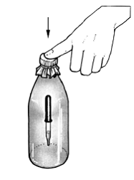Ми з вами виконаємо цей дослід простіше. Роль водолаза виконуватиме крапельниця-піпетка, а посудиною послужить звичайна пляшка.

Заповнимо пляшку водою, залишивши на 2-3 мм до краю горлечка. Візьмемо піпетку, наберемо в неї трохи води і опустимо в горлечко пляшки. Вона повинна своїм резиновим кінцем бути на рівні чи трохи вище рівня води в пляшці. При цьому необхідно домогтися, щоб від легкого поштовху пальцем піпетка занурювалася, а потім сама знову спливала. Тепер, приклавши великий палець чи м’яку частину долоні до горлечка пляшки так, щоб закрити його отвір, натиснемо на шар повітря, яке знаходиться над водою. Піпетка почне тонути. Ослабимо тиск пальця чи долоні – вона знову спливатиме.

Спробуємо пояснити цей дослід. Річ у тім, що ми трішки стиснули повітря в горлечкі пляшки й збільшений тиск повітря передався воді. Вода потрапила в піпетку, збільшивши її вагу. Піпетка потонула. при зупиненні тиску стиснене повітря всередині піпетки видалило надлишок води, наш «водолаз» став легшим і сплив.

* Які термодинамічні параметри змінилися, а які залишилися незмінними?

Ізопроцеси – процеси, які протікають при незмінному значенні одного з параметрів. Закони, які описують ізопроцеси, називаються газовими законами.

Тема сьогоднішнього уроку – Газові закони.

*Оформлення дошки:*

**ІІІ. Вивчення нового матеріалу**

**1.** Ізотермічний процес – процес зміни стану термодинамічної системи при постійній температурі.

Якщо в рівнянні стану чи рівнянні Клапейрона-Менделєєва вважати $T=const$, то вся його права частина буде величиною постійною:

$$pV=const$$

Для даної маси газу при постійній температурі добуток об’єму газу на його тиск є величина постійна.

Для ідеального газу ізотермічний процес описується законом Бойля-Маріотта:

$$p_{1}V_{1}=p_{2}V_{2}$$

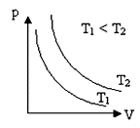

Закон встановлено експериментально до створення молекулярно-кінетичної теорії газів англійським фізиком Робертом Бойлем в 1662 році та французьким абатом Едмоном Маріоттом, який описав незалежно від Бойля аналогічні досліди в 1676 році.

Межі застосування закону.

Закон Бойля-Маріотта застосовується для любих газів, а також для сумішей, наприклад, для повітря. Лише при тиску, більшого в декілька сотень разів за атмосферний, відхилення від цього закону стають істотними.

**2.** Ізобарний процес – процес зміни стану термодинамічної системи за постійного тиску.

Із рівняння Клапейрона-Менделєєва виходить, що для даної маси газу при постійному тиску об’єм газу прямо пропорційний абсолютній температурі:

$$\frac{V}{T}=const$$

Для даної маси газу при постійному тиску відношення об’єму газу до його температури є величина стала.

Для ідеального газу ізобарний процес описується законом Гей-Люссака:

$$\frac{V_{1}}{T_{1}}=\frac{V_{2}}{T_{2}}$$

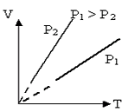

Закон встановлено в 1802 році французьким фізиком Гей-Люссаком, який визначав об’єм газу при різних значеннях температури в межах точки кипіння води. Газ тримали в балоні, а в трубці знаходилася крапля ртуті.

Ізобарним можна вважати розширення газу при нагріванні його в циліндрі з рухомим поршнем. Незмінність тиску в циліндрі забезпечується атмосферним тиском на зовнішню поверхню поршня.

3. Розглянемо поведінку газу в умовах, коли постійним залишається його об’єм. З рівняння Клапейрона-Менделєєва виходить, що в цьому випадку постійним буде відношення тиску до його температури: при незмінному об’ємі тиск газу прямо пропорційний його абсолютній температурі

$$\frac{p}{T}=const$$

Для даної маси газу при постійному об’ємі відношення тиску газу до його температури є величина постійна:

$$\frac{p_{1}}{T_{1}}=\frac{p_{2}}{T_{2}}$$

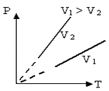

В 1787 році французький вчений Жак Шарль вимірював тиск різних газів при нагріванні за постійного об’єму і встановив лінійну залежність тиску від температури, але не оприлюднив результат. Через 15 років до таких самих результатів дійшов й Гей-Люссак та, будучи благородним, наполіг, щоб закон назвали на честь Шарля.

Ізохорним можна вважати збільшення тиску газу в любій ємності при нагріванні.

**ІV. Закріплення знань.**

***Завдання 1***. Газ об’ємом 5 л знаходиться за тиску 200кПа й температурі 17 °С. До якої температури необхідно нагріти газ, щоб його тиск став 280 кПа?

***Завдання 2***. Провести аналіз окремих газових процесів, які представлені на діаграмі. *Аналіз процесів 1-2, 2-3 учні виконують з учителем*.

Для цього використовуємо алгоритм аналізу газових процесів:

1. Дати назву процесу

2. Дати назву графіка процесу

3. Вказати закон, якому підкорюються параметри ідеального газу в даному процесі

4. Описати зміну основних параметрів газу *p, V, T*.

тиск

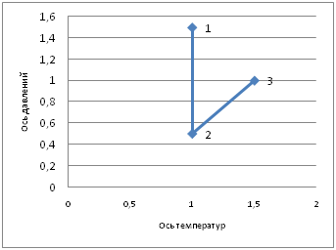температура

*Аналіз*

Ділянка 1-2:

1. Так як $T_{1}=T_{2}$, а $p_{2}<p_{1}$, то з рівняння Бойля-Маріотта випливає, що якщо $p$ зменшується, то *V* збільшується. Виходить, процес 1-2 називають ізотермічним розширенням газу $T=const.$
2. Лінія 1-2 – ізотерма.
3. Закон Бойля-Маріотта.
4. Так як $p_{2}<p_{1}$, тобто тиск зменшується, то, виходячи із закону Бойля-Маріотта, об’єм збільшується $V_{2}>V_{1}$.

Ділянка 2-3:

1. Так як $T_{3}>T_{2}$, тобто температура збільшується й $p_{3}>p_{2}$, тобто тиск збільшується, то з рівняння Шарля випливає, що $p\sim T$ при $V=const$– процес 2-3 є ізохорним нагріванням.
2. Лінія 2-3 – ізохора.
3. Закон Шарля.
4. Так як $T_{3}>T_{2}$, тобто температура збільшується, то із закону Шарля тиск газу збільшується $p_{3}>p_{2}$.

Завдання 3. Провести аналіз процесів, які зображенні на діаграмі. *(Учні виконують завдання за варіантами самостійно).*

І варіант: 1-2, 2-3.

ІІ варіант: 3-4, 4-1.

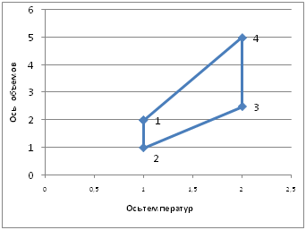

температура

об’єм

Після закінчення аналізу учні обмінюються роботами й перевіряють правильність виконання.

**V. Узагальнюючий етап**

* Чим запам’ятався сьогоднішній урок?
* Чим сподобався сьогоднішній урок?

**VI. Домашнє завдання**

Опрацювати відповідний параграф підручника; розв’язати задачі відповідної вправи.